Bảng Kế Hoạch Nhóm

Đề tài: Lập trình web với Python

Danh sách thành viên nhóm:

Nguyễn Phú Dinh 1811020024

Nguyễn Anh Phương 1811020020

Trần Kim Ngà 1811020014

|  |  |  |
| --- | --- | --- |
|  | Công việc thực hiện trong tuần | Sinh viên thực hiện |
| Tuần 1 | Tìm hiểu về cơ sở lý thuyết, lịch sử hình thành và các môi trường có thể sử dụng ngôn ngữ lập trình python...  Xem 9 video  Download các công cụ hỗ trợ lập trình python.  Tạo và setup được 1 project cơ bản | SV1, SV2 |
| Tuần 2 | Tìm hiểu python, triển khai trang web đầu tiên | SV1, SV3 |
| Tuần 3 | Tìm hiểu cơ sở dữ liệu-quản trị, lộc-sắp xếp- cập nhật | SV2, SV3 |
| Tuần 4 | Tìm hiểu khái niệm cơ sở dữ liệu, chủ đề và những thứ còn lại | SV3, SV1, SV2 |

Giới thiệu ngôn ngữ lập trình Python

1. Lịch sử hình thành:

Python đã được hình thành vào cuối những năm 1980 và được bắt đầu thực hiện vào tháng 12/1989 bởi Guido van Rossum tại CWI tại Hà Lan như là người kế thừa của ngôn ngữ ABC (tự lấy cảm hứng từ SETL) có khả năng xử lý ngoại lệ và giao tiếp với hệ điều hành Amoeba. Van Rossum là tác giả chính của Python, và vai trò trung tâm của ông tiếp tục trong việc quyết định hướng phát triển của Python được phản ánh trong tiêu đề mà cộng đồng Python dành cho ông “Độc tài nhân từ cho cuộc sống” (benevolent dictator for life) (BDFL).

Python 2.0 được phát hành vào ngày 16/10/2000, với nhiều tính năng chính mới bao gồm một bộ dọn rác đầy đủ và hỗ trợ Unicode. Với phiên bản này, quá trình phát triển đã được thay đổi và trở thành minh bạch hơn và được cộng đồng ủng hộ.

Python 3.0 (còn được gọi là Python 3000 hoặc Py3k), một bản phát hành lớn, không tương thích ngược, được phát hành vào ngày 03/12/2008 sau một thời gian dài thử nghiệm. Nhiều trong số các tính năng chính của nó đã được điều chỉnh để tương thích ngược với Python 2.6 và 2.7. Các tính năng và triết lý phát triển Python là 1 ngôn ngữ lập trình đa hình: lập trình hướng đối tượng và hướng cấu trúc được hỗ trợ đầy đủ, và có 1 số tính năng của ngôn ngữ hỗ trợ lập trình theo chức năng và lập trình hướng khía cạnh (Aspect-oriented programming). Nhiều mô hình khác được hỗ trợ bằng việc sử dụng các phần mở rộng, bao gồm thiết kế theo hợp đồng (design by contract) và lập trình luận lý.

Các trang như Mozilla, Reddit, Instagram và PBS đều được viết bằng Python.

Ngôn ngữ lập trình Python được dùng vào các mục đích:

• Phát triển web (trên máy chủ)

• Phát triển phần mềm

• Tính toán một cách khoa học

• Lên kịch bản cho hệ thống

1. Tại Sao Nên Học Lập Trình Python?

• Python hỗ trợ nhiều nền tảng khác nhau (Windows, Mac, Linux, Raspberry Pi, etc).

• Python có cú pháp đơn giản, dễ đọc hiểu và rất gần gũi với tiếng Anh.

• Cú pháp của Python giúp lập trình viên sử dụng ít dòng code để lập trình cùng một thuật toán hơn so với các ngôn ngữ lập trình khác.

• Python sử dụng trình thông dịch để thực thi các dòng code. Do đó, những dòng code có thể được thực thi ngay lập tức mà không cần biên dịch toàn bộ chương trình. Như vậy giúp chúng ta kiểm tra code nhanh hơn.

Python cũng hỗ trợ hàm, thủ tục, hay kể cả lập trình hướng đối tượng.

Để viết mã nguồn Python, ta có thể sử dụng bất kỳ một trình soạn thảo nào, kể cả những trình soạn thảo đơn giản nhất như NotePad. Tuy nhiên, để phát triển các ứng dụng một cách hiệu quả hơn, ta nên sử dụng một IDE, để có thể tiết kiệm thời gian và công sức viết code. ở đây chúng ta sử dụng một trong những IDE thông dụng nhất để lập trình ứng dụng Python, đó là PyCharm IDE.

1. Cài đặt môi trường visual studio

Để download visual studio, ta truy cập vào

<https://visualstudio.microsoft.com/fr/downloads/> và tải về

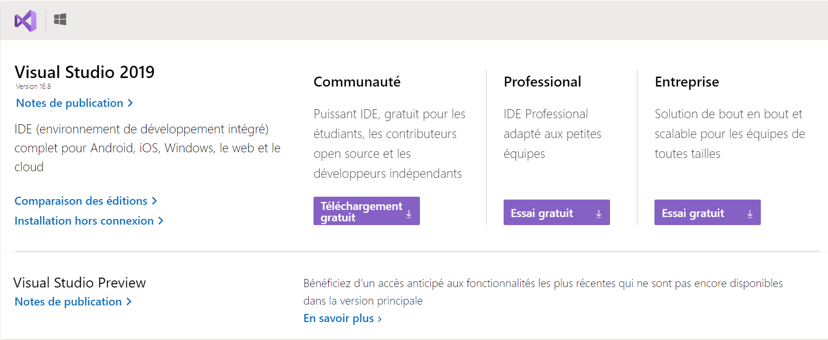

Hình 3.1: Download visual studio

Sau khi đã tải phiên bản pycahrm về máy ta tiến hành cài đặt pycharm theo các bước trong hướng dẫn và những tùy chọn cài đặt.

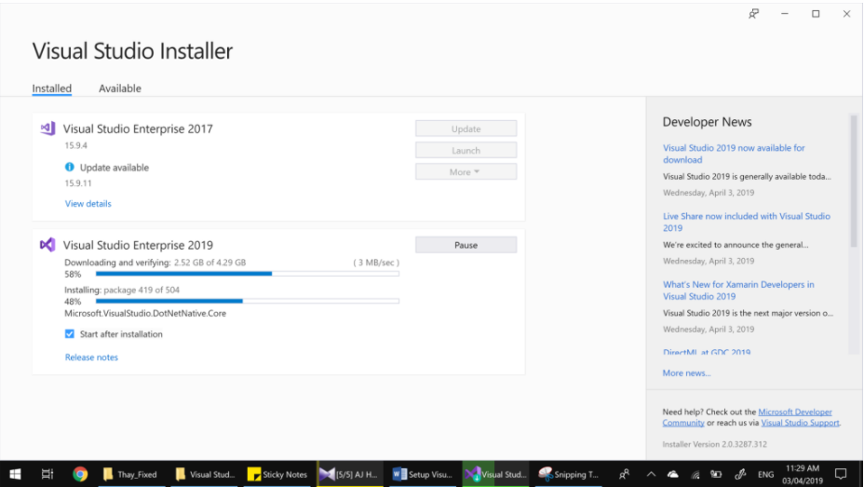

Hình 3.2: Tiến hành cài đặt visual studio

1. Cài đặt python

Để download Python, ta truy cập địa chỉ trang chủ của python qua địa chỉ <https://www.python.org/downloads/> và tải python bản mới nhất.

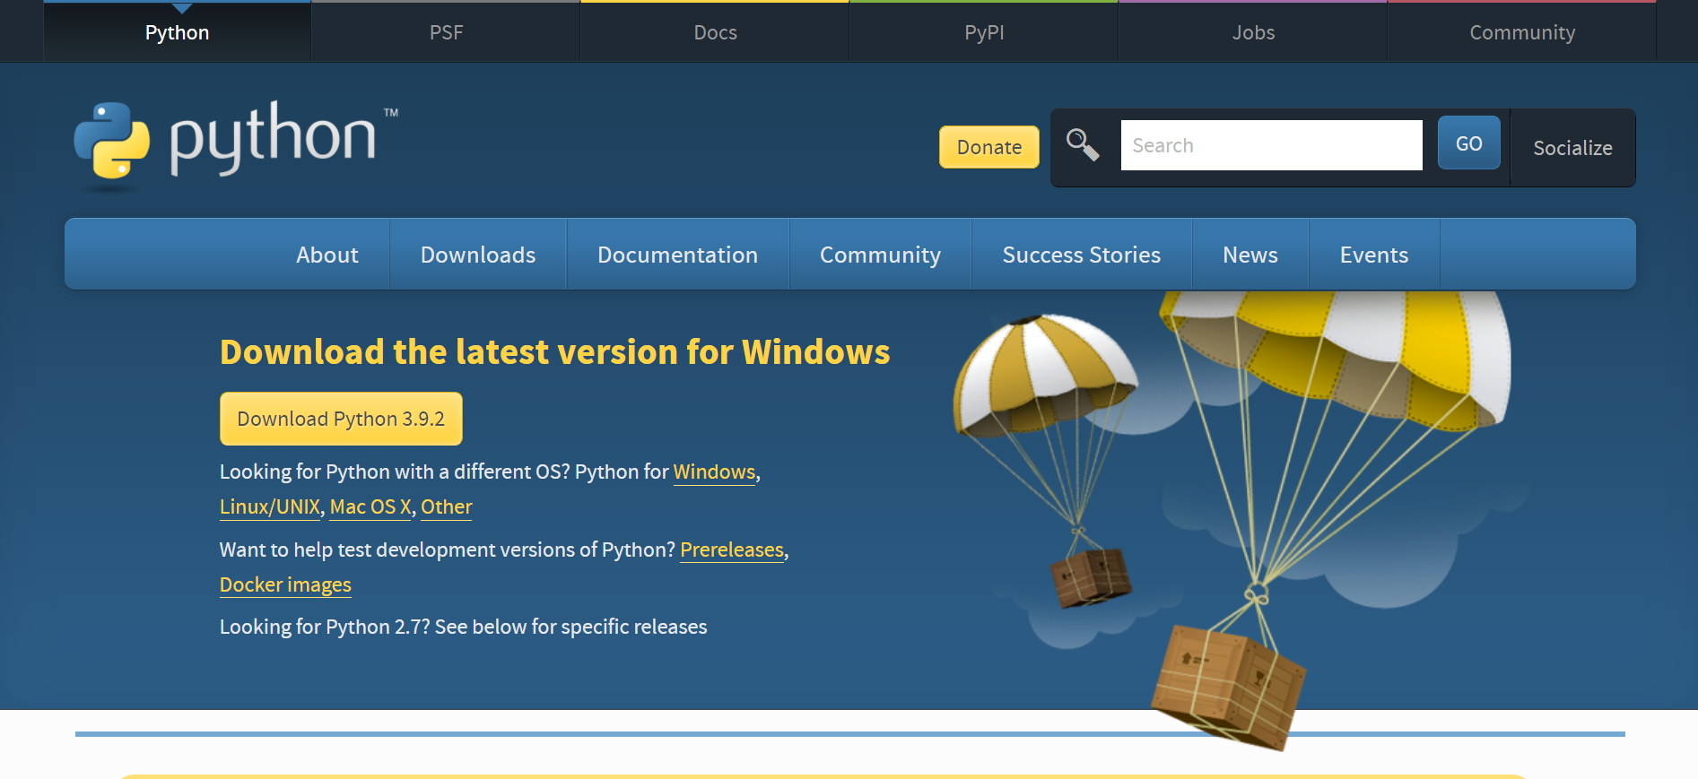

Hình 4.1: Download python

Sau khi download xong nhấn vào file .exe vừa download và kích hoạt để cài đặt. Lúc này chỉ cần thực hiện lần lượt các bước theo hướng dẫn như chọn các thành phần cài đặt, xác định đường dẫn cần thiết và các thông số khác.



Hình 4.2: Cài đặt python

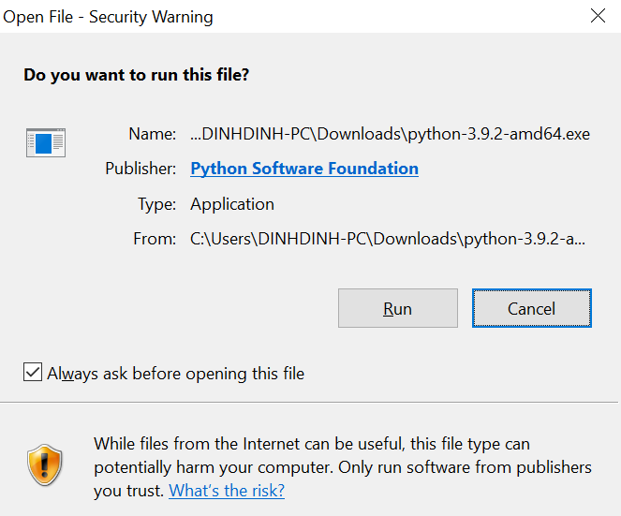

Hình 4.3: Run tiến hành cài đặt python

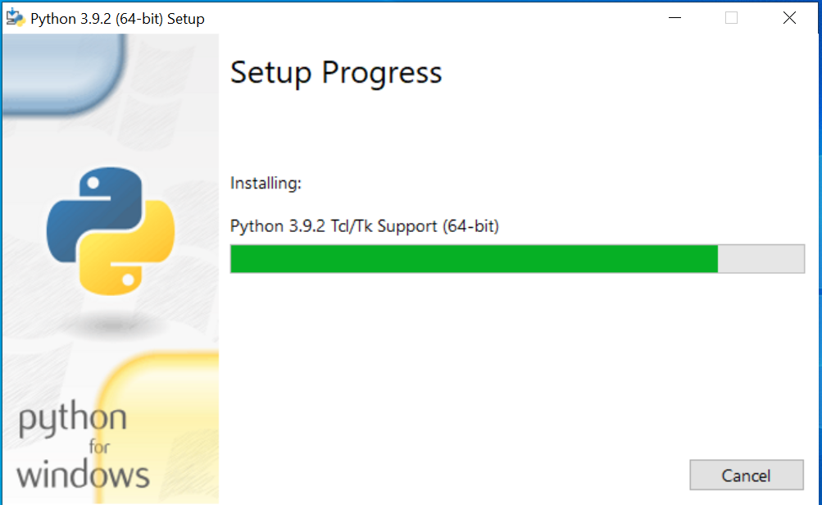

Hình 4.4: Cài đặt python tiến hành setup progress